Thema: bij mij thuis:

Sloffen: lopen zonder je voeten goed op te tillen

Huppelen: lopen en tegelijk sprongetjes maken. Eerst op het ene been en daarna op het andere been.

Wandelen: lopen voor je plezier. Rustig lopen.

Sloffen
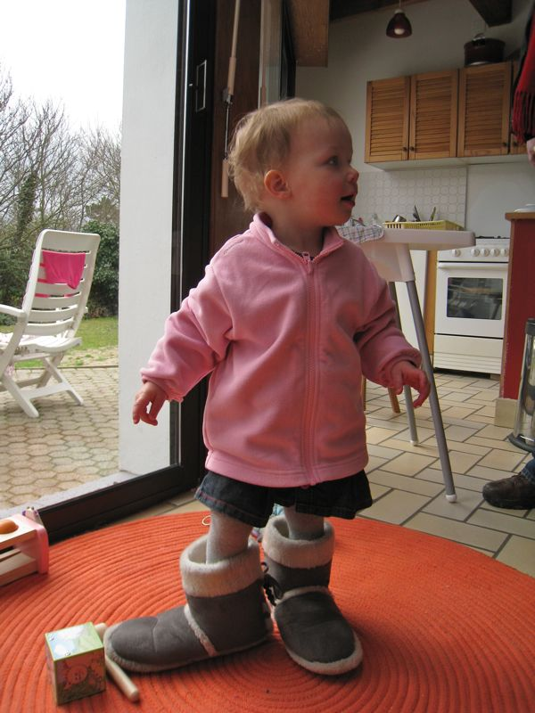

huppelen
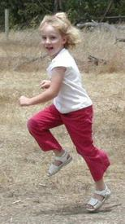

wandelen

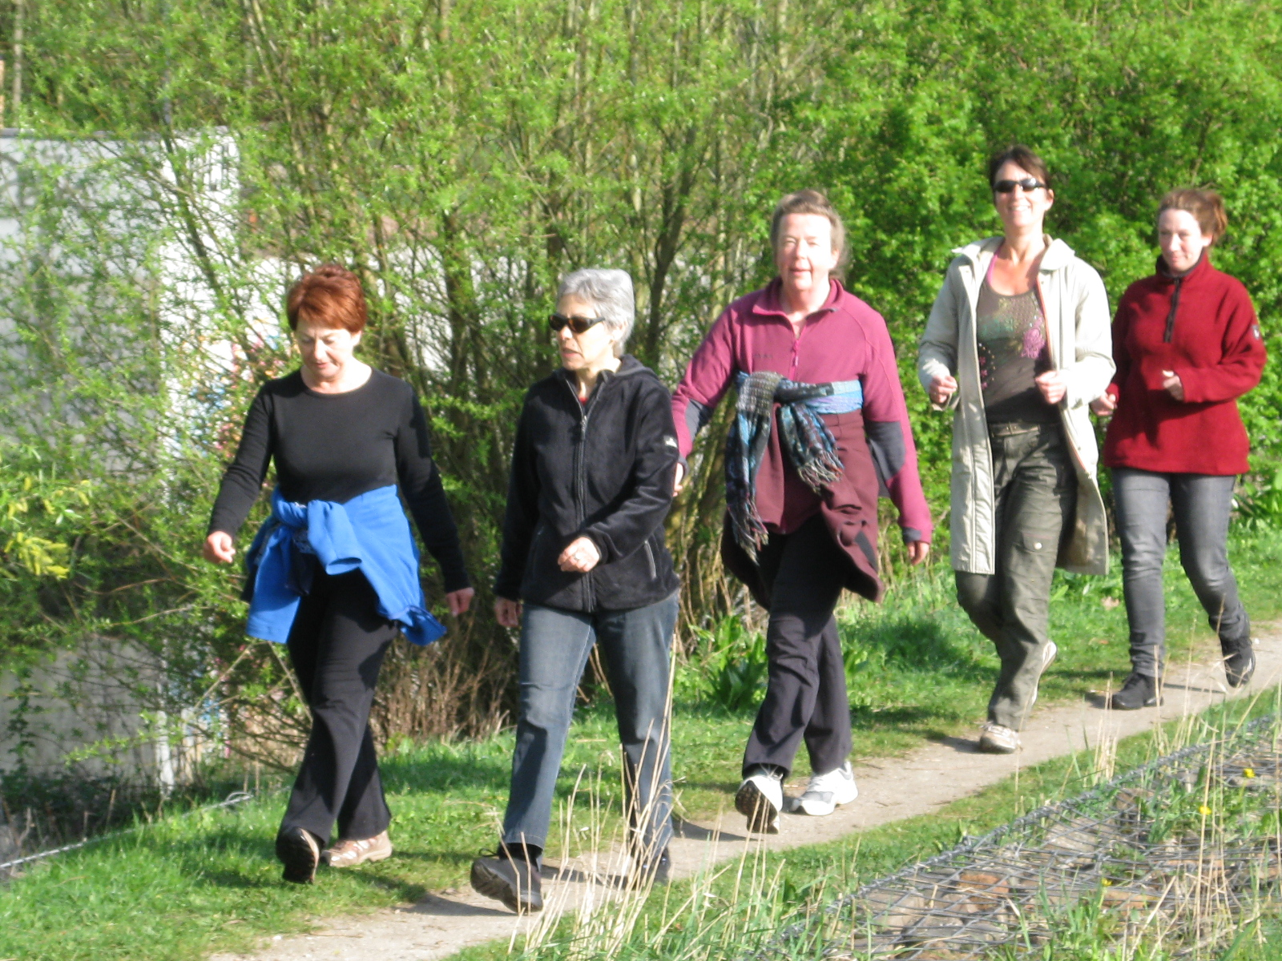

manieren van lopen

